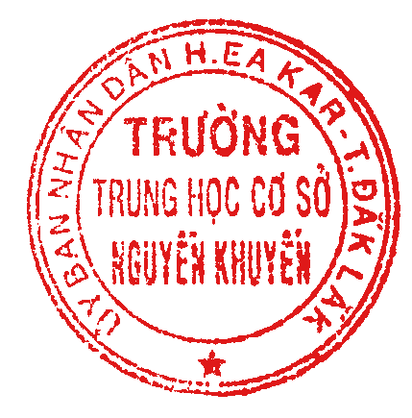  UBND HUYỆN EA KAR  TRƯỜNG THCS NGUYỄN KHUYẾN |  | LỊCH CÔNG TÁC TUẦN  (Từ ngày 03/05/2021 đến ngày 09/05/2021)
Thứ/ngày | Sáng | Chiều | Ghi chú
Hai  03/05 | - Chào cờ tuần 33  - Tổng kết và trao giải Kì thi chọn HSG cấp trường (Thầy Khang và các bộ phận liên quan)  - Dạy học theo TKB | - DTHT theo TKB | Trực lãnh đạo:  Đ/c Lại Cao Đằng  Đ/c Trần Minh Khang
Ba  04/05 | - Dạy học theo TKB | - Bổ túc, chỉnh sửa sai sót hồ sơ lớp 9 (Thành phần: P.HT, GVCN lớp 9 và các thầy cô liên quan) | Trực lãnh đạo:  Đ/c Lại Cao Đằng  Đ/c Trần Minh Khang
Tư  05/05 | - Dạy học theo TKB | - DTHT theo TKB  - Tiếp tục in sao đề thi học kì II (Tổ in sao đề theo QĐ của HT) | Trực lãnh đạo:  Đ/c Lại Cao Đằng  Đ/c Trần Minh Khang
Năm  06/05 | - Dạy học theo TKB | Kiểm tra hồ sơ điện tử của GV (05 tổ trưởng) | Trực lãnh đạo:  Đ/c Lại Cao Đằng  Đ/c Trần Minh Khang
Sáu  07/05 | - Dạy học theo TKB | - DTHT theo TKB | Trực lãnh đạo:  Đ/c Lại Cao Đằng  Đ/c Trần Minh Khang
Bảy  08/05 | - Dạy học theo TKB  - Phổ biến lịch thi, Quy chế thi học kì II (GVCN)  - Lên lịch công tác CM tuần 34; 35 (đ/c Khang) | - Kiểm tra, hoàn tất mọi điều kiện cho thi cuối học kì II.  (Theo QĐ phân công) | Trực lãnh đạo:  Đ/c Lại Cao Đằng  Đ/c Trần Minh Khang
CN
09/05

Ghi chú: Công tác đột xuất, nhà trường sẽ thông báo trực tiếp trên các nhóm Zalo của trường.
Ea Kar, ngày 02 tháng 05 năm 2021
HIỆU TRƯỞNG (đã ký)

